2023暑期澳门理工大学研习营学习心得
非常荣幸有机会参加本届研习营，在澳门度过了充实又快乐的6天！认识了许多优秀的同学，了解了澳门大学生的学习环境，又同澳门理工大学的老师学到了不少与澳门社会发展同一国两制的知识。这是我第一次去到澳门，在澳理各位老师的带领下，参观了许多有代表性的景点，更加深入地了解了澳门。以下分享一些我在澳门的见闻，分享我眼中的澳门。
这是我第一次到澳门。
也是我第一次离开中国大陆。澳门的交通、语言、建筑都和我所生活的汕头有着极大的不同，一切都对我有着强大的吸引力。
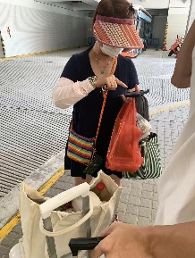
刚刚从口岸出来准备找公交站坐公交车时，就有一个非常热心的老奶奶走上前来告诉我们要怎么坐公交到理工大学，尽管她手上拎着许多东西、与我们语言不通给，还是一边掏出手机给我们看路线图坚持跟我们说明白要怎么坐到理工大学，最后我们也按照她说的顺利地找到了公交站。有一天和妍彤要一起坐公交车去新八佰伴，在公交车站等车时，我俩都没有把包包拉上，一位奶奶一半是教育一半是提醒，一定让我们要把包包拉上，跟我们说澳门以前有好多扒手，一定要特别注意。普通话夹杂着粤语，虽然有很多我们听不懂，但可以感受到了奶奶的热情和善良。总之在澳门遇到的友善的人，让我对这座城市有了更好的印象。
关于澳门建筑
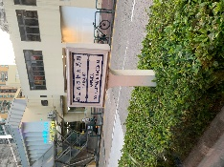
澳门建筑风格独特，融合了中西方文化的精髓，建筑色彩感鲜明。特别是教堂，多是明黄色、绿色的。基本上路边的商铺门口、住宅的墙角都供奉着一个小小土地神，这是我在其他地方没有见过的。不只是蓝纹白底的路牌，许多建筑也含有蓝纹白底的青花瓷配色装饰，尽显中西方文化的交融。
澳门的土地面积非常小，街道也很狭窄，但公交系统却十分发达，每次坐公交车都不得不佩服司机们的驾驶技术，能在狭窄的街道上来去自如。各个公交站点之间，距离不远，而且公交车很容易等，发达的公交系统使得这座没有地铁的城市也可以很好的运行，这一点是汕头应该学习的。
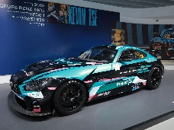
这一次到澳门，理工大学的老师带我们去参观了理工大学隔壁的澳门大赛车博物馆，在此之前我都没有了解到澳门有赛车这一产业的存在。在场馆内体验了模拟机车，和vr赛车等项目，还见到了许多壮观的赛车模型。
对于我来说，这是一次非常特别的旅行，第一次去到澳门便是以这种研学的方式，在理工大学的老师们的带领下，对澳门的制度、文化、宗教、经济都有了深刻的认识，感谢学校提供的宝贵机会。
